Этот отчёт взят сайта http://access.avorut.ru

Скачать готовую базу данных access «АРМ бухгалтера. Формирование расчётных листов сотрудников»
Пароль для базы данных «АРМ бухгалтера. Формирование расчётных листов сотрудников»

Другие готовые базы данных access

Создать базу данных «АРМ бухгалтера. Формирование расчётных листов сотрудников»

Экранные формы готовой базы данных access «АРМ бухгалтера. Формирование расчётных листов сотрудников»

База данных на украинском языке.

Формы и отчёты:
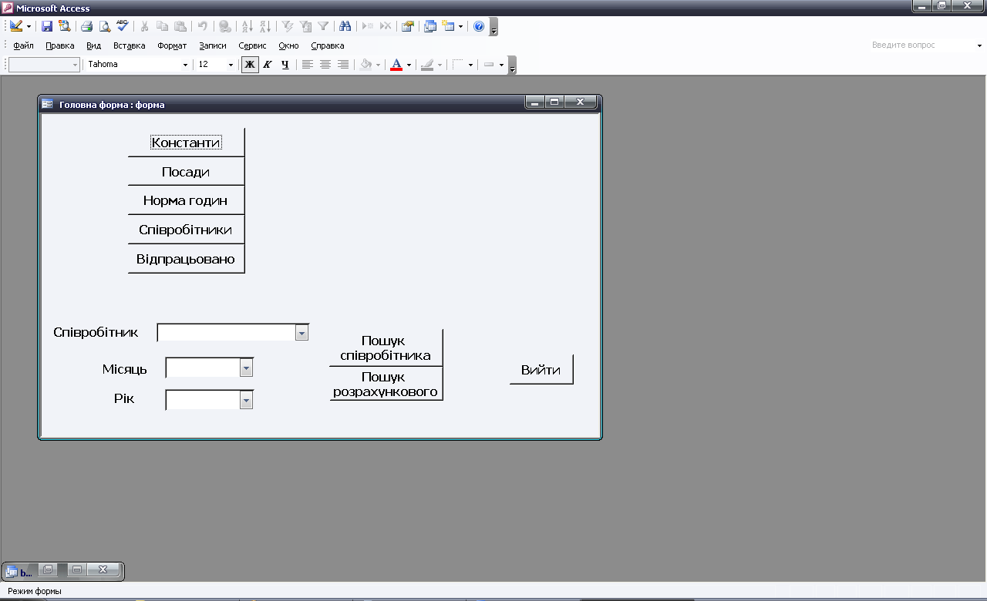
Рис. 1 Главная форма готовой базы данных «АРМ бухгалтера. Формирование расчётных листов сотрудников».

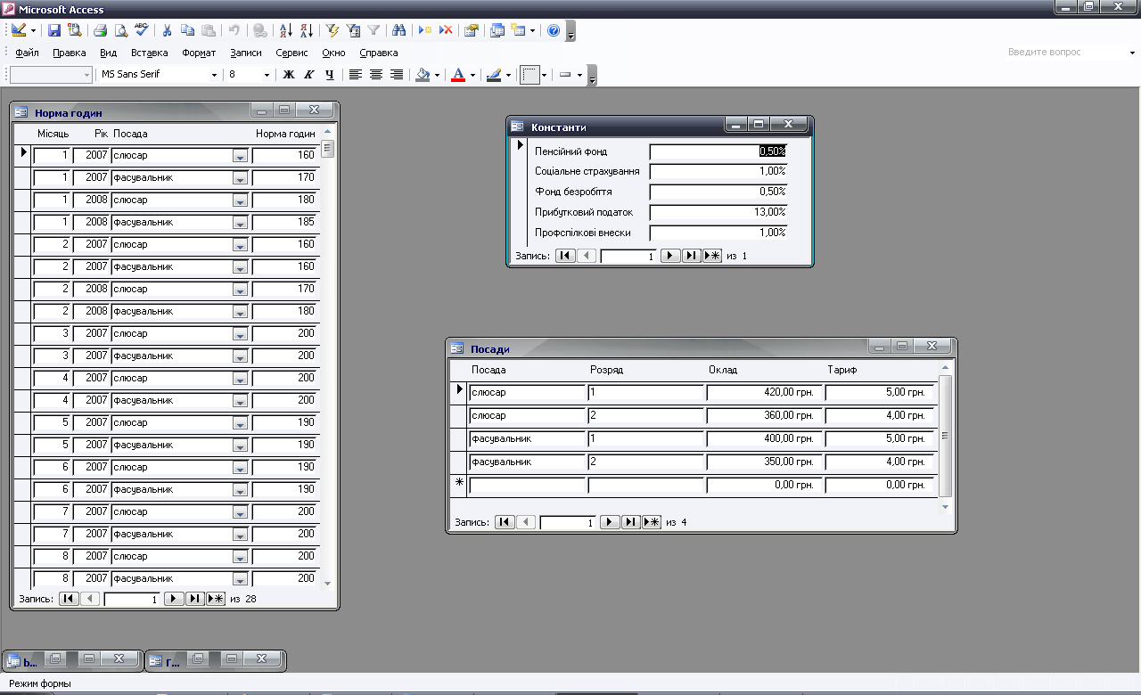
Рис. 2 Формы «Нормы часов», «Константы» и «Должности».

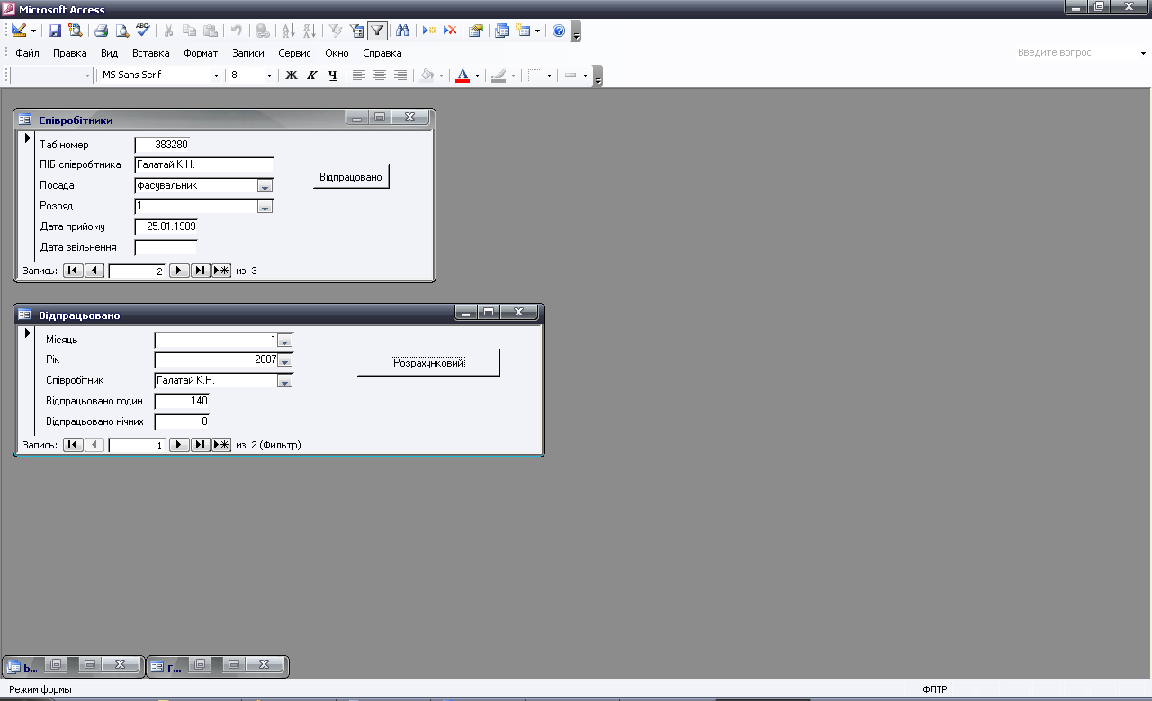
Рис. 3 Формы «Сотрудники» и «Отработано».

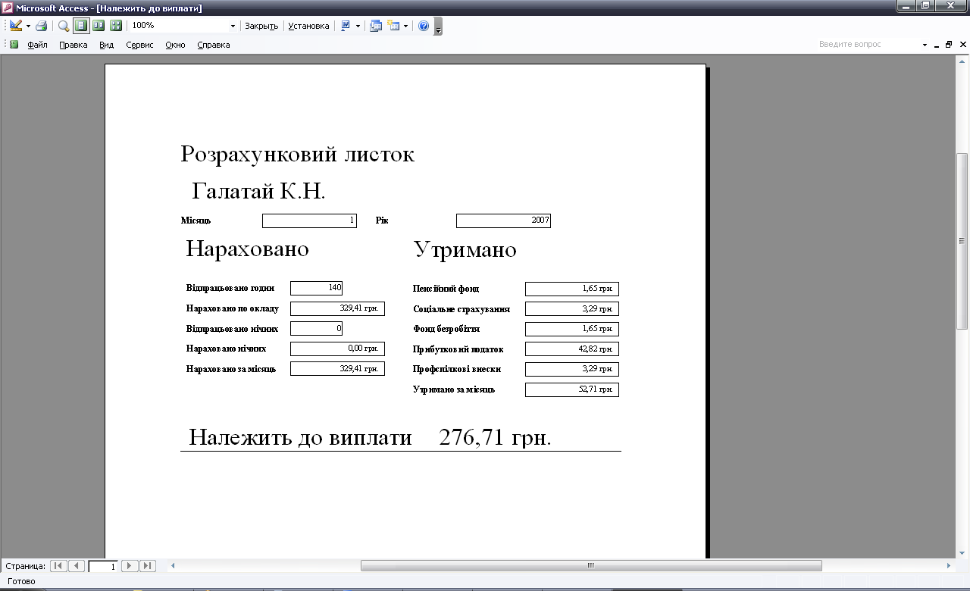
Рис. 4 Отчёт «Расчётный лист».

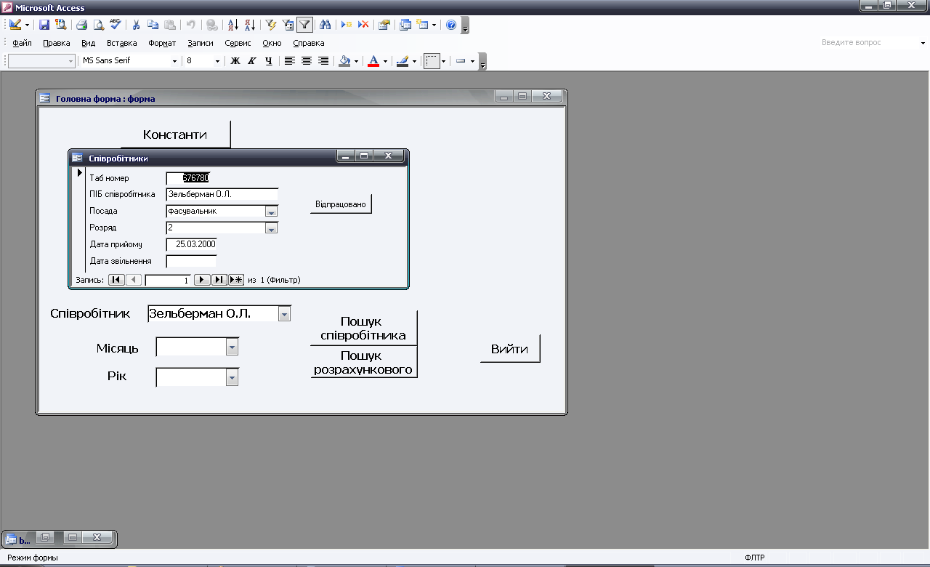
Рис. 5 Главная форма и форма «Сотрудники» с фильтром.

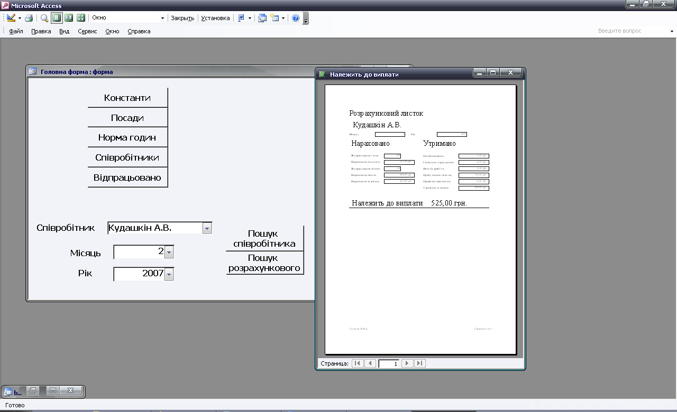
Рис. 6 Главная форма и отчёт «Расчётный лист» для заданных критериев: сотрудник, месяц, год.

Таблицы:
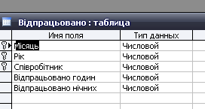
Рис. 7 Структура таблицы «Отработано»: месяц, год, сотрудник, отработано часов, отработано ночных.

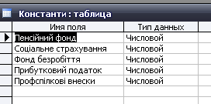
Рис. 8 Структура таблицы «Константы»: пенсионный фонд, социальное страхование, фонд безработицы, налог на прибыль, профсоюзные сборы.

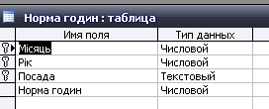
Рис. 9 Структура таблицы «Норма часов»: месяц, год, должность, норма часов.

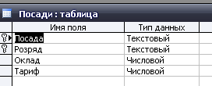
Рис. 10 Структура таблицы «Должности»: должность, разряд, оклад, тариф.

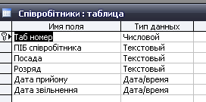
Рис. 11 Структура таблицы «Сотрудники»: табельный номер, ФИО сотрудника, должность, разряд, дата приёма, дата увольнения.

Схема данных:
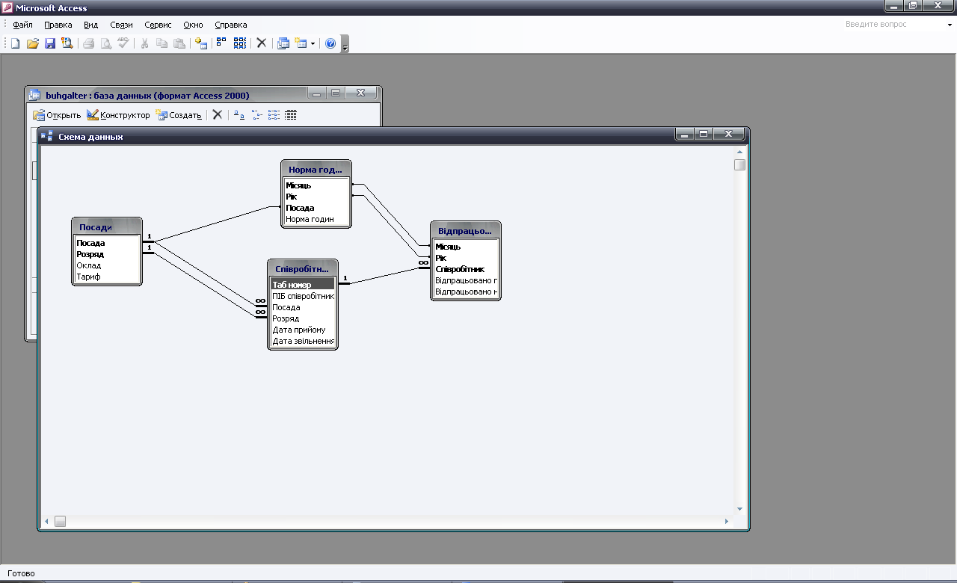
Рис. 12 Схема данных готовой базы данных access «АРМ бухгалтера. Формирование расчётных листов сотрудников» отображает связи таблиц: Должности, Нормы часов, Сотрудники, Отработано.

Запросы:
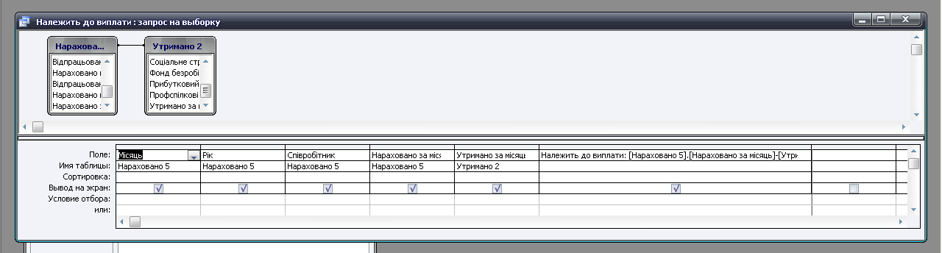

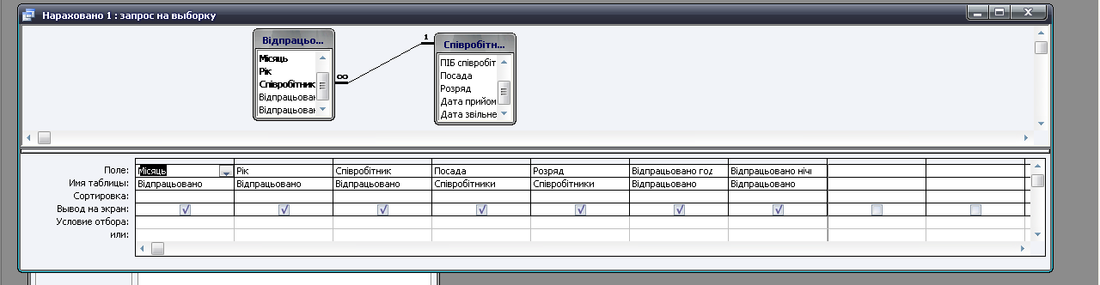

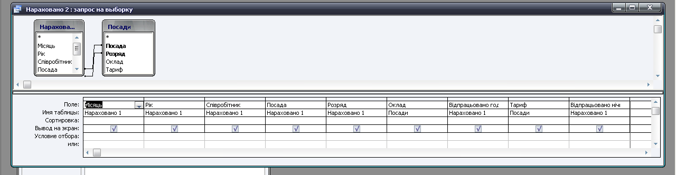

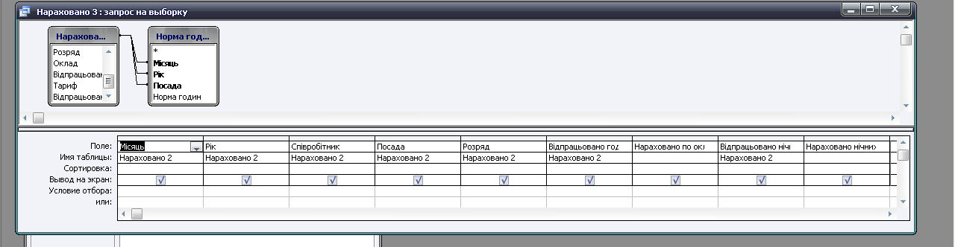

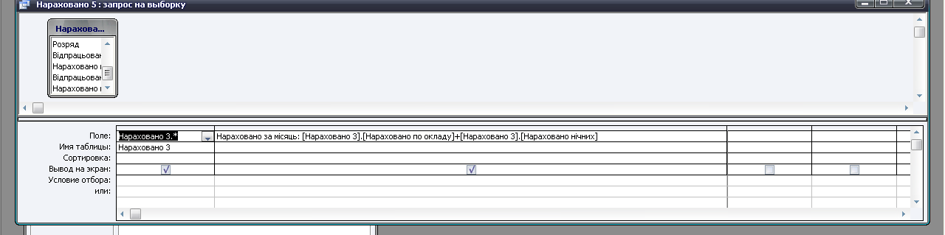

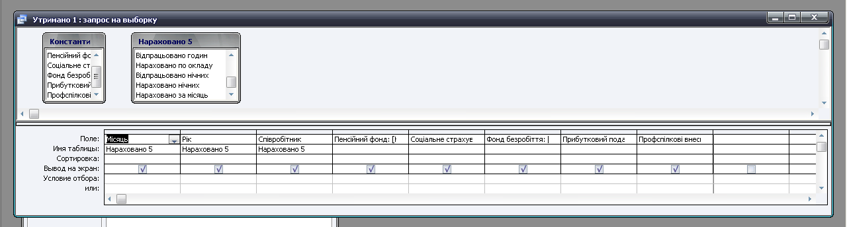

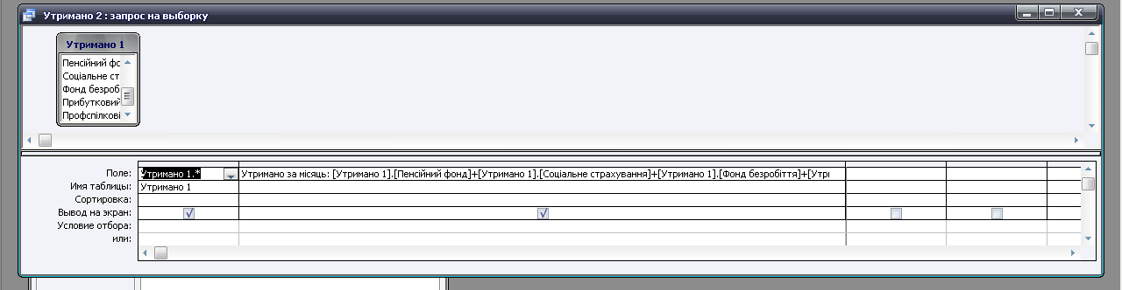

Макросы:
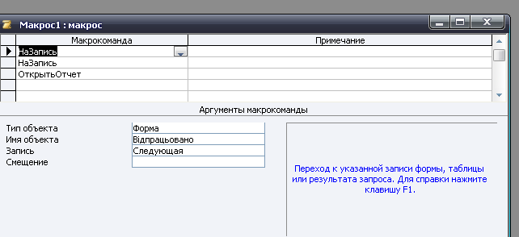

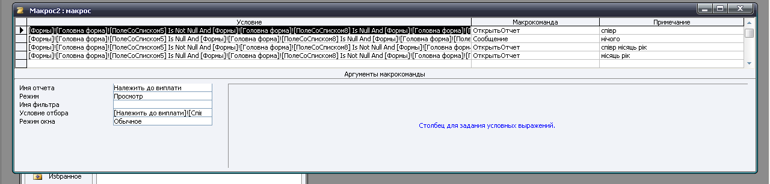

Этот отчёт взят сайта http://access.avorut.ru

Скачать готовую базу данных access «АРМ бухгалтера. Формирование расчётных листов сотрудников»
Пароль для базы данных «АРМ бухгалтера. Формирование расчётных листов сотрудников»

Другие готовые базы данных access
- "АРМ бухгалтера. Формирование расчётных листов сотрудников" Скачать базу данных access АРМ бухгалтера. Формирование расчётных листов сотрудников
- "Сотрудники" Скачать базу данных access Сотрудники
- "Договорная деятельность организации" Скачать базу данных access Договорная деятельность организации
- "Расчет повременной оплаты" Скачать базу данных access Расчет повременной оплаты
- "Расчет оплаты по окладам" Скачать базу данных access Расчет оплаты по окладам
- "Расчет оплаты труда по сдельным нарядам" Скачать базу данных access Расчет оплаты труда по сдельным нарядам
- "Расчет заработной платы" Скачать базу данных access Расчет заработной платы
- "Учет основных средств по подразделениям" Скачать базу данных access Учет основных средств по подразделениям
- "Учет основных средств по МОЛ" Скачать базу данных access Учет основных средств по МОЛ
- "Перемещения сотрудников" Скачать базу данных access Перемещения сотрудников
- Расчёт удержаний с заработной платы Скачать базу данных (БД) Расчёт удержаний с заработной платы MS Access
- Співробітники Скачать базу данных (БД) Співробітники​
- «Отдел кадров. Расчёт смен сотрудников» MS Access Скачать базу данных (БД) «Отдел кадров. Расчёт смен сотрудников» MS Access
- «Зарплата» MS Access Скачать базу данных (БД) «Зарплата» MS Access
- «Отдел кадров» Скачать базу данных (БД) «Отдел кадров» MS Access
- «Штатное расписание» MS Access Скачать базу данных (БД) «Штатное расписание» MS Access
- «Відділ кадрів заводу» MS Access Скачать базу данных (БД) «Відділ кадрів заводу» MS Access
- «Робоче місце співробітника відділу кадрів на заводі» MS Access Скачать базу данных (БД) «Робоче місце співробітника відділу кадрів на заводі» MS Access
- «Робоче місце бухгалтера приватного підприємства» MS Access Скачать базу данных (БД) «Робоче місце бухгалтера приватного підприємства» MS Access
- «Функции бухгалтера частного предприятия» MS Access Скачать базу данных (БД) «Функции бухгалтера частного предприятия» MS Access
- Скачать базу данных «Бюро по трудоустройству» Access Скачать базу данных «Бюро по трудоустройству» Access
- Фирма Скачать базу данных access Фирма
- «Распределение дополнительных обязанностей» Access Скачать базу данных «Распределение дополнительных обязанностей» Access
- Ежемесячные выплаты сотрудникам вуза Скачать базу данных access Ежемесячные выплаты сотрудникам вуза

